
SISTEMA MUNICIPAL PARA EL DESARROLLO INTEGRAL DE LA FAMILIA TAMUIN, S.L.P.

DEPENDENCIA: SMDIF
AREA: COORDINACION DE ARCHIVOS
OFICIO: XXXX/2020

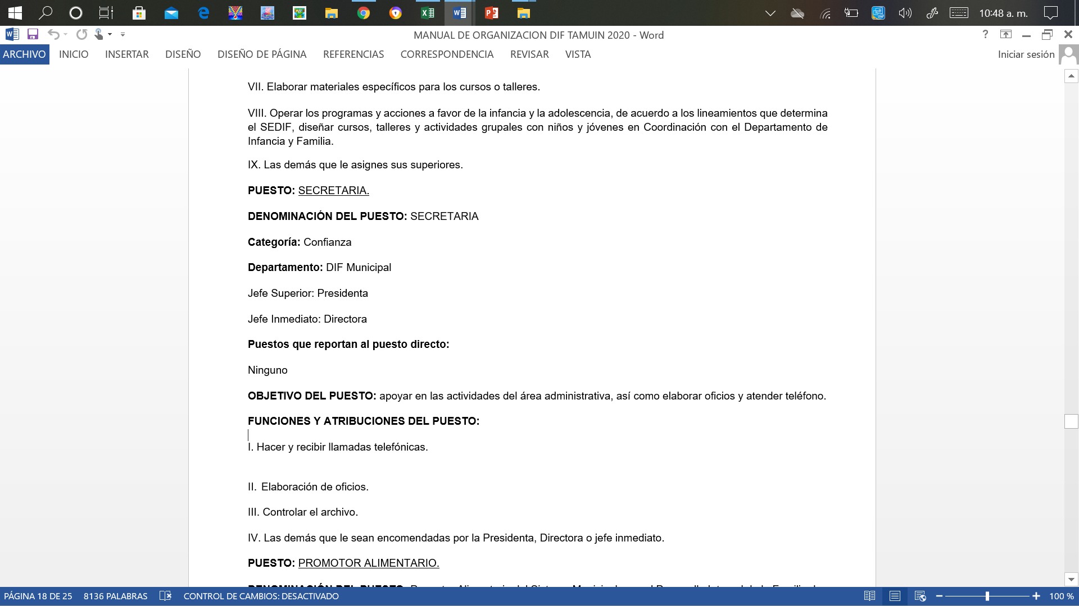

RESPONSABLE DE AREA
SANDRA LUZ PECINA BUSTOS.
CALLE: CENTENARIO NUM. 109, ZONA CENTRO, TAMUIN, S.L.P. C.P. 79200
TEL.: 38- 8-01-24 Y FAX.: 38- 8-10-02 EXTENSION OFICINAS 123 Y JURIDICO 118
CORREO: smdiftamuin18_21@hotmail.com

